V Московский международный фестиваль садов и цветов
06.06.2016
С 01 по 10 июля 2016 года на территории парка искусств "Музеон" пройдет V Московский международный фестиваль садов и цветов.
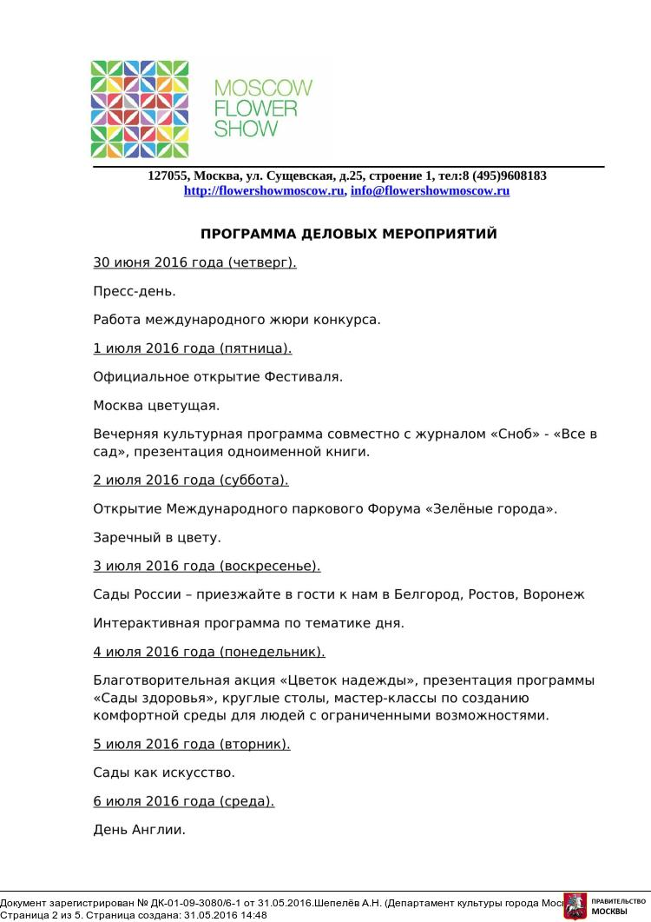

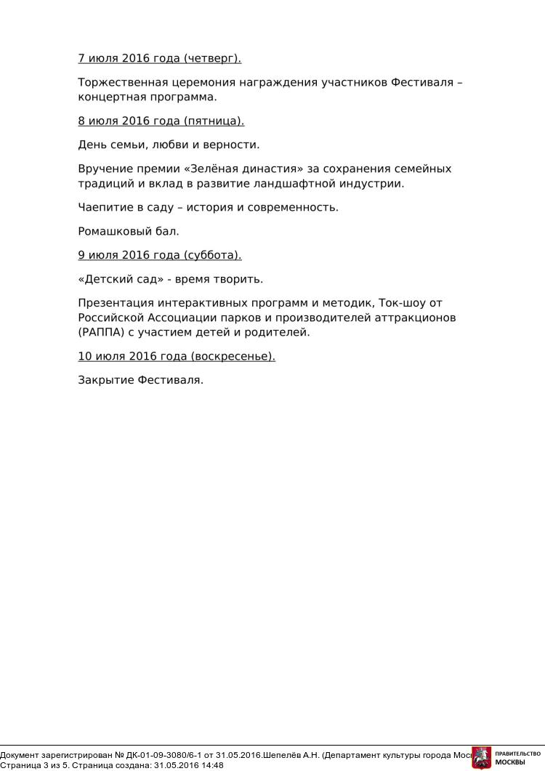

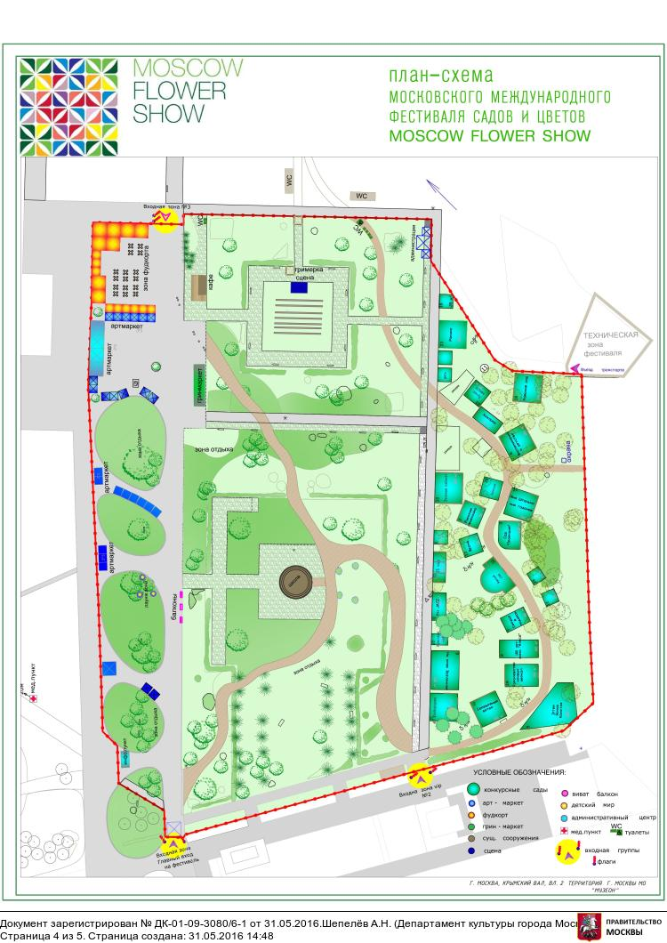

Адрес страницы: http://teplystan.mos.ru/social-services/detail/3089342.html
Управа района Теплый Стан города Москвы

